PIETEIKUMS REĢISTRĀCIJAI AIZSARGĀTU ĢEOGRĀFISKĀS
IZCELSMES NORĀŽU REĢISTRĀ
PADOMES REGULA (EK) 2024/1143

1.Pieteikuma iesniedzēju grupas nosaukums un adrese:

Biedrība “Siera klubs”.
Adrese: Jāņa Pliekšāna iela 98 – 39, Jūrmala, LV-205, Latvija
Tālruņa numurs: +371 29487375
E-pasta adrese: sieraklubs@inbox.lv

II Produkta specifikācija

1. Reģistrējamais nosaukums
“Straupes sviests ar kaņepēm”
2. Ģeogrāfiskās izcelsmes norādes veids
Aizsargāta ģeogrāfiskās izcelsmes norāde
3. Valsts, pie kuras pieder definētais ģeogrāfiskais apgabals
Latvija
4. Produkta apraksts
4.1. Lauksaimniecības produkta klasifikācija saskaņā ar kombinētās nomenklatūras pozīciju un kodu atbilstoši Regulas (ES) 2024/1143 6. panta 1. punktam
0405 - Sviests un citi piena tauki; piena tauku pastas
4.2. Ar reģistrēto nosaukumu apzīmētā lauksaimniecības produkta apraksts
Nosaukums “Straupes sviests ar kaņepēm” apzīmē produktu, kuram ir 3 (trīs) sastāvdaļas: saldkrējuma sviests, kaņepju sēklu masa un sāls. Tauku saturs saldkrējuma sviestā ir 82 %. Produkta raksturīgās īpašības tiek iegūtas saldkrējuma sviestam pievienojot pārtikas kaņepju (Cannabis sativa L) sēklas grauzdētā un samaltā veidā kā tradicionālu augu izcelsmes sastāvdaļu, kas piešķir produktam raksturīgās garšas, aromāta un konsistences īpašības, bet netiek izmantotas piena tauku aizstāšanai tradicionālā sviesta ražošanas procesā.
30 gadu garumā saglabāta nemainīga receptūra (79,3% saldkrējuma sviesta (tauku saturs- 82 %), 20% kaņepju sēklu masas un 0,7 % sāls), kā arī ražošanas metode.
Fizikālās īpašības
Produkta garša: produktam specifiska, kas saldkrējuma sviestam ( 82 %) nav raksturīga. Šādu garšu dod kaņepju sēklu masa, ko iemaisa saldkrējuma sviestā. Saldkrējuma sviesta garša: tīra, pienskāba, mazliet saldena. Kaņepju sēklu masas garša tikai šim produktam specifiska – maigi riekstaina. Saldkrējuma sviests un kaņepju sēklu masa, samaisīti kopā, veido kopējo īpatnējo, specifisko, riekstaino, nedaudz sāļo garšu.
Konsistence: svaigi gatavotam produktam maiga un vijīga, bet vēsumā uzglabātam – vidēji stingra, tomēr viegli padodas smērēšanai, piemēram, uz maizes.
Izskats: nenoteiktas formas produkts brūngani pelēkā krāsā ar sīkām samaltu, tumšu kaņepju sēklu daļiņām.
Krāsa: “Straupes sviests ar kaņepēm” ir brūngani pelēcīgā krāsā. Produkts ir piepildīts ar labi redzamām tumšām – sīkām samaltu kaņepju sēklu daļiņām. Izejvielas: saldkrējuma sviestam (82 %): saldais krējums. Kaņepju sēklu masai: iztīrītas, izkaltētas, grauzdētas, 4 (četras) reizes samaltas kaņepju sēklas, sāls,
Konkrēti ražošanas posmi, kas jāveic noteiktajā ģeogrāfiskajā apgabalā Gala produkta ražošana notiek konkrētajā ražošanas apgabalā (saldā krējuma ražošana, saldkrējuma sviesta ražošana, kulšana, pēc tam samaisīšana ar kaņepju sēklu masu un sāli).
5. Ģeogrāfiskā apgabala īsa definīcija
Vidzeme, Cēsu novads, Straupes pagasts, kas iekļauts Pārgaujas apvienībā. Robežojas rietumos ar Siguldas novadu, dienvidos ar Ogres novadu, dienvidos un dienvidaustrumos ar Madonas novadu, austrumos ar Gulbenes un Smiltenes novadiem, ziemeļos ar Valmieras novadu un ziemeļrietumos ar Limbažu novadu. Novada centrs ir Cēsu pilsēta, kas atrodas 21 kilometra attālumā no Straupes.

6.Izcelsmes apliecinājums
Produkts tiek marķēts ar norādi “Straupes sviests ar kaņepēm”, un tā ražošana atbilstoši specifikācijai notiek konkrētā ģeogrāfiskajā apgabalā. Ražotāji ir iekļauti ražotāju grupas PKS „Straupe” ražotāju reģistrā un veic produkta rakstveida uzskaiti, ražotāji nodrošina visu ražošanas posmu rūpīgu uzraudzību un reģistrāciju, uzturot reģistrācijas reģistru un ziņojot kontroles iestādei par saražotā produkta daudzumu, lai garantētu produkta izsekojamību. Kontroli, lai nodrošinātu atbilstību šīm prasībām, veiks attiecīgā pārbaudes struktūra. Produkta “Straupes sviests ar kaņepēm” ģeogrāfiskās izcelsmes norāžu shēmā var piedalīties arī citi ražotāji, kas pilnībā izpildījuši produkta visas specifikācijas prasības.

7.Apraksts par produkta ražošanas metodi

Latvijā piensaimnieku kooperatīvā sabiedrība “Straupe” (turpmāk – PKS “Straupe”) ir vienīgā, kura 30 gadus ražo šo īpašo produktu, un tas tiek uzskatīts par delikatesi. Laika gaitā saglabāta nemainīga receptūra (79,3% saldkrējuma sviesta (82 %), 20% kaņepju sēklu masas un 0,7 %) sāls, kā arī ražošanas metode.
Produkta “Straupes sviests ar kaņepēm” ražošanas tehnoloģiskais process notiek šādā secībā:
· izejvielu (saldkrējuma sviesta un kaņepju sēklu masas) pieņemšana un kvalitātes pārbaude,
· izejvielu masas homogenizēšana,
· masas samaisīšana ar sāli,
· sviesta ar kaņepju sēklām fasēšana, iepakošana, marķēšana,
· sviesta ar kaņepju sēklām dzesēšana,
·glabāšana,
· ražošanas kontrole.
Rezultātā izmantojamo produktu augstā kvalitāte un tehnoloģiskā procesa precīza ievērošana nodrošinājusi šā sviesta tradicionālo raksturu, atpazīstamību, nemainīgu garšu, izskatu un smaržu.
Saldkrējuma sviesta (82 %) ražošanai izmanto govs pienu, kuru separē, lai iegūtu saldo krējumu. Pēc tam krējumu pasterizē 95º - 102º C temperatūrā, izturot 15 – 20 sekundes, un nekavējoties atdzesē līdz 4º - 6º C. Tad krējumu nogatavina: krējumam vismaz 12 stundas ir jānostāvas, lai piena tauki daļēji sacietētu, tā tiek veicināta sviesta graudu labvēlīga veidošanās kulšanas laikā. Šis process ir svarīgs tāpēc, ka krējuma sacietēšanas un nogatavināšanas temperatūra lielā mērā ietekmē saldkrējuma sviesta konsistenci, ūdens iestrādāšanu produktā. Pēc nogatavināšanas krējumu uzsilda līdz kulšanas temperatūrai, ievadot krējuma nogatavināšanas rezervuāra apvalkā siltu ūdeni un iztur pie šīs temperatūras ne mazāk par 30 minūtēm. Kulšanas laikā, lai nepieaugtu krējuma temperatūra, nepārtrauktās darbības sviesta gatavotāja apvalkā ievada aukstu ūdeni.
Pareizi izvēloties kulšanas temperatūru, iegūst blīvus, elastīgus graudus un paniņas viegli atdalās no sviesta graudiem. Kulšanas ilgums ir vidēji 3 stundas. Uzņēmumā sviestu kuļ reizi nedēļā – katra otrdiena ir “sviesta diena”. Vienas partijas lielums: atkarībā no krējumā esošā tauku daudzuma ir no 6 līdz 7 t krējuma, no tā iegūst apmēram 3 t sviesta. Gatavo sviestu izņem no kūlēja, un produkta lielāko daļu fasē, iepako, marķē, bet šī produkta noteiktu daudzumu atstāj īpašā sviesta ar kaņepju sēklām ražošanai: salskrējuma sviestam (82 %) pievieno izkaltētu, grauzdētu, 4 (četras) reizes samaltu kaņepju sēklu masu.
Svarīgs ir šīs masas pareizs un precīzs gatavošanas process, tas saglabāts kopš senatnes. Kaņepju sēklas nokuļ saulainā laikā, tad tās satur mazāk mitruma. Saber apcirknī un ar ventilatoru žāvē. Kad mitruma mērītājs ir pie atzīmes, ka sēklās ir 12 % mitruma, tās pārber piemaisījumu attīrīšanas iekārtā un attīra visu lieko. Pēc tam sēklas ber čuguna katlā (to neaizvāko) un liek uz ķieģeļu plīts sakarsētās čuguna virsmas. Plīti kurina ar malku. Sākas sēklu grauzdēšana: sēklu karsēšana sausā karstumā, lai pastiprinātos riekstainā garša un lai sēklas kļūtu kraukšķīgas – vieglāk samaļamas. Ievērojot grauzdēšanas procesa „prasības”, sēklas nezaudē savas vērtīgās īpašības.
Čuguna virsmas galvenās priekšrocības: ilga siltumuzturēšana, vienmērīga siltuma sadale pa visu virsmu. Čuguna katla priekšrocības, ko meistari ievērojuši un novērtējuši kopš sendienām: katla biezās sienas nodrošina sēklu vienmērīgu uzkaršanu, novērš atsevišķās vietās karstos punktus. Vienmērīga siltuma sadale samazina riskus, ka sēklas vienā pusē var piedegt, bet citā būs jēlas. Čuguna katls ir pareizākā izvēle sēklu grauzdēšanai, kam jānotiek bez steigas, piemēram, 5 kilogramus sagrauzdē 8 – 9 stundās. Taču procesam „nepietiek” ar čuguna plīts virsmu un čuguna katlu, svarīga ir meistara klātbūtne un procesa uzraudzīšana: regulāra sēklu maisīšana ar koka menti, vienmērīga siltuma uzturēšana.
Kad meistars atzīst kaņepju sēklu grauzdēšanu par pietiekamu (to rāda arī sēklu krāsas maiņa – tās kļūst spīdīgi tumši brūnas), sēklas atdzesē un samaļ kombainā 4 (četras) reizes, iegūstot tumšu, aromātisku masu.
Seko nākamais „solis” saldkrējuma sviesta (82 %) un kaņepju sēklu masas homogenizēšana. Sviestu un kaņepju sēklu masu liek homogenizatorā un sajauc viendabīgā masā. Blakus homogenizatoram atrodas speciāls trauks, kurā no homogenizatora iepilda jau sastrādāto viendabīgo masu un tai pievieno sāli, ko rūpīgi ar maisītāju iemaisa visā iepriekš sagatavotajā sviesta un kaņepju sēklu masā.
Pēc ražošanas procesa pabeigšanas, kamēr „Straupes sviests ar kaņepēm” ir mīksts un vijīgs, to fasē ražotnē ar fasēšanas iekārtu nelielā fasējumā: polistirola vai PET trauciņos, katrā – 100 gramus. Kad “Straupes sviests ar kaņepēm” safasēts, to dzesē aukstuma telpā 2 - 6ºC temperatūrā ne mazāk kā 12 stundas. Līdz ar to produkta “Straupes sviests ar kaņepēm” ražošanas tehnoloģiskais process ir pabeigts un produktu var sūtīt uz veikaliem.
Secinājums: produkta kvalitāti nodrošina gan sastāvdaļu, gan meistaru prasmju, gan ražošanas procesa kopums.
8. Informācija par produkta kvalitāti, saikni ar reputāciju un ģeogrāfisko apgabalu
Saikni ar ģeogrāfisko apgabalu veido produkta īpašības un cilvēkfaktors: šajā ģeogrāfiskajā apgabalā prasmīgi meistari, kas gadu gaitā izkopuši ražošanas tehnoloģiju, lai nodrošinātu garšu un konsistenci, kā arī produkta reputācija.
“Straupes sviests ar kaņepēm” lielražošanā sākts ražot pirms 30 gadiem pēc izstrādātas un joprojām saglabātas receptūras. Tālā senatnē – apmēram pirms 100 gadiem sviestu ar kaņepēm gatavoja mājsaimniecībās kā aizstājējproduktu, kad sviesta bija maz. Tad kaņepju sēklu masa sviestu krietni aizstāja un papildināja tā daudzumu (pārsvarā ņēma kaņepju sēklu masu un nedaudz pievienoja sviestu). Katra saimniece produktu attiecības izvēlējās pēc savas garšas un rocības. Atbilstošs bija ēdiena nosaukums, piemēram, bada sviests vai kalpu sviests.
Cēloniskā saikne ar ģeogrāfisko izcelsmi pamatojas uz
☑ reputācija
☑ attiecīgā kvalitāte
☐ citas produkta īpašības
* Produkta saikne ar ģeogrāfisko apgabalu, kas veido vairāk nekā 30 gadus ilgas tradīcijas un nemainīga ražošanas metode, kas nodrošinājusi īpašajam sviestam ar kaņepju sēklu masu stabilas kvalitatīvās īpašības,
* svaigpiena kvalitāte, no kura iegūst kvalitatīvu saldo krējumu,
* kvalitatīva saldkrējuma sviesta (82 %) kulšana, precīzi ievērojot tehnoloģisko procesu,
* kaņepju sēklu masas sagatavošana, kas balstīta uz meistaram zināmām prasmēm un pieredzi,
* produkta “Straupes sviests ar kaņepēm” visa ražošanas posma tehnoloģiskā procesa ievērošana, darbinieku pieredze – cilvēkfaktors: zinošu un pieredzes bagātu sviesta meistaru ilggadējā prakse, augsta atbildība un atbilstība ieņemamiem amatiem.
Šā īpašā produkta atpazīstamība sociālajā vidē veidojusies daudzu gadu garumā, pateicoties sabiedrības un masu mediju interesei.
Janīna Kursīte-Pakule, latviešu literatūrzinātniece, valodniece, politiķe, profesore, Latvijas Zinātņu akadēmijas īstenā locekle, 992 lappušu biezajā grāmatā “Virtuves vārdene” (Rīga, 2012.) sviestu ar kaņepēm definē šādi: “Sviests ar kaņepēm – sasmalcinātas kaņepes, sajauktas ar sviestu.” Ēdienu recepšu grāmatu autores Antoņinas Masiļūnes secinājums: “Mēs varam savu sviestu ar kaņepēm lietot, jo mūsu kaņepes nesatur narkotiskas vielas.” (A.Masiļūne, Rīga, 2011.). Vēl kāda interesanta atziņa: “Tikai latvieši pat ar kaņepēm prot uztaisīt sviestu.” (SestDiena, 2007.).
Grāmatu autori un dažādi mediji arvien ir pievērsuši uzmanību sviestam ar kaņepēm. Informācija par to atrodama Lindas Dumpes grāmatā “Latviešu tradicionālā piensaimniecība. Piena produkti un piena ēdieni”, 1998., Rīga. Autore iesaka šo produktu lietot uz maizes, pie sausiem kartupeļiem, pievienot saceptus sīpolus.
“Sviestu dzelteno, balto vai ar kaņepēm – ņēma līdzi pavalgam arī ārpus mājas. Tādam nolūkam izmantoja cibu vai bunduli. Tos izmantoja arī par sviesta traukiem un lika galdā. Ja ēda vairāki cilvēki, tad sviestu ņēma ar nazi vai lāpstiņu, lai trauku nepiebirdinātu. Ticējums brīdināja: ja sviestu no bunduļa ņems ar maizes lāpstiņu, govis badīsies,” tā autore.
Biedrības “Siera klubs” grāmatu “Siers novēl labu apetīti” (2014.g., Rīga) receptēs un “Pavārdziesma sieram” (2017.g., Rīga) aprakstos ierādīta vieta arī specifiskajam produktam “Straupes sviests ar kaņepēm”. Šo produktu recepšu grāmatās kā ēdienu sastāvdaļu ieteikuši arī citi autori, piemēram, Latvijā pazīstamās kaucmindietes, pasniedzējas un ekspertes: Aina Kļaviņa grāmatā “444 kartupeļu ēdieni (1986.g.) un Antoņina Masiļūne grāmatā “Ēdīsim garšīgi” (2006.g.). Tādā veidā mūsu jaunajai paaudzei ir saglabātas septiņdesmito gadu raksturīgākās receptes.
Pēdējos gados vēlme iepazīt šo produktu ir profesionālo mācību iestāžu topošajiem pavāriem un konditoriem, tāpēc biedrība “Siera klubs”, organizējot seminārus “Meistara diena”, gan paraugēdienu gatavošanā, gan uzkodu galdos – degustācijās allaž iekļāvusi produktu “Straupes sviests ar kaņepēm”. Ir tapušas daudzas jaunas receptes ar šo produktu (zupas, pamatēdieni, bet jo sevišķi uzkodas un konditorejas gardumi). Piemēram, Ogres tehnikumā seminārs piecu stundu garumā tika veltīts šā īpašā sviesta iepazīšanai un praktiskai izmantošanai. Jaunie pavāri ar šo produktu sagatavoja 14 ēdienus (2025.gada februāris).
Rakstošie mediji arī cenšas savus lasītājus izglītot par šo unikālo produktu, piemēram, laikraksts “Druva” (2025.g. marts), žurnāls “Praktiskais Latvietis” (2025.g. marts) u.c.
Biedrības “Siera klubs” un izdevniecības “Lauku Avīze” speciālizlaidumā “Piena labumi”- žurnālā uz 64 lpp. (2005.g.) sadaļā “Sviests” lasām senas pagātnes atmiņas no Liepupes: “Iztaukšķētas kaņepes sagrūž, liek klāt sviestu, tā iegūst spīdīgu masu ar kaņepēm (…) To ielika koka cibā ar vāku. (…) Saimniece, liekot sviestu cibā, meta krustu.”
2025. gada februārī “Latvijas Radio-1” raidījumā “Kā labāk dzīvot” “Straupes sviests ar kaņepēm” popularizēts šefpavāra, restorāna “3 sezonas” īpašnieka Ingmāra Ladiga stāstījumā
Latvijas Piensaimnieku centrālās savienības (LPCS) organizētajos “Produktu kvalitātes konkursos” vērtēti dažādu grupu produkti, tostarp arī sviests, t.sk., “Straupes sviests ar kaņepēm” Iegūts LPCS Diploms un Atzinības raksti. Biedrība “Siera klubs” par īpašā produkta “Straupes sviests ar kaņepēm” ražošanu ir piešķīrusi “Pagodinājuma rakstu”. Vislielākā atzinība saņemta no Zemkopības ministrijas – Atzinības raksts “Par latvisku vērtību saglabāšanu nākamajām paaudzēm”. LPCS organizētajā piena produktu kvalitātes konkursā (2025.g. 5.maijs) produktu grupā “Sviests ar piedevām” “Straupes sviests ar kaņepēm” ieguva 2.vietu un Diplomu.

9. Kontrolējošā iestāde

Nosaukums: Pārtikas un veterinārais dienests
Adrese: Peldu iela 30, Rīga, LV-1050
Tālruņa numurs: +371 67095230 E-pasta adrese: pasts@pvd.gov.lv
x 
Visa produkta specifikācijas pārbaude.

Latvijas karte, izcelts Cēsu novads
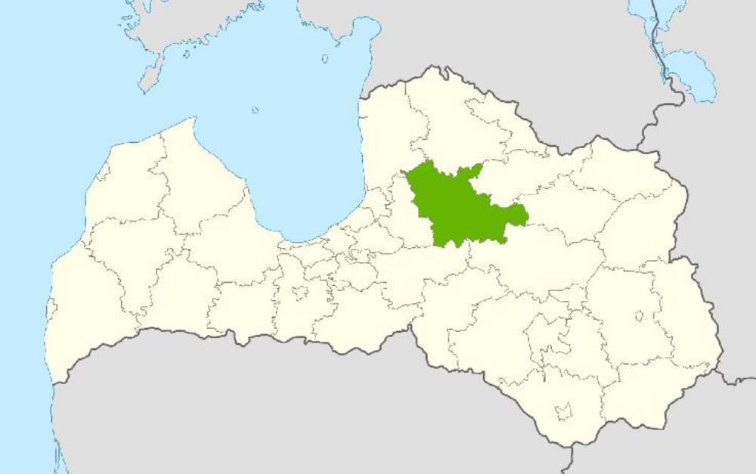
Cēsu novada karte
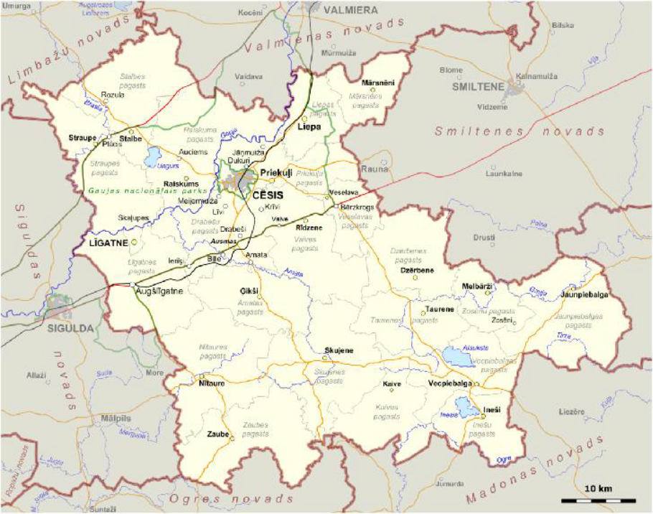

Reputācijas materiālu saraksts

Grāmatas
Informācija par “Straupes sviestu ar kaņepēm” visplašāk atrodama dažādās grāmatās. Kaut arī tie nav apjomīgi materiāli, lasītājiem tiek radīta interese ar konkrētām ziņām un fotoattēliem par vēsturi, produkta specifiku un ēdienu receptēm, lai šo produktu iegādātos un izmantotu.
Grāmatas: zinātnieces Janīnas Kursītes “Virtuves vārdene” (Rīga, 2012.g.), Lindas Dumpes “Latviešu tradicionālā piensaimniecība. Piena produkti un piena ēdieni” (Rīga, 1998.) “PKS “Straupe” izdotā “Piena grāmata”(2013.g.), biedrības “Siera klubs” izdotā “Pavārdziesma sieram” (2017.g.), kā arī daudzas recepšu grāmatas, piemēram, Ainas Kļaviņas “444 kartupeļu ēdieni” (Avots, 1986.), Antoņinas Masaļūnes “Ēdīsim garšīgi (Jumava, 2006.g.) un citas.
Publikācijas presē
Par “Straupes sviestu ar kaņepēm” publicēti raksti presē. Biedrības “Siera klubs” un izdevniecības “Lauku Avīze” speciālizlaidumā žurnālā (64 lpp.) “Piena labumi” sadaļā “Sviests” ierādīta vieta “Straupes sviestam ar kaņepēm”.
Žurnālā “Praktiskais Latvietis” (2025.g. marts) divas lappuses atvēlētas “Straupes sviestam ar kaņepēm” – gan tā ražošanai, gan daudzām ēdienu receptēm un fotogrāfijām.
Laikrakstā “Druva” (2025.g. marts) publicēta reportāža no ražotnes par “Straupes sviesta ar kaņepēm” gatavošanu.
“Straupes sviests ar kaņepēm”
prezentācijas pasākumi un publikācijas
 | 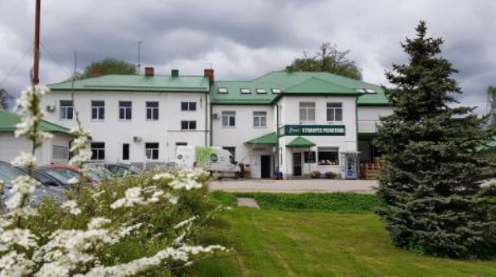 |  |  |  | 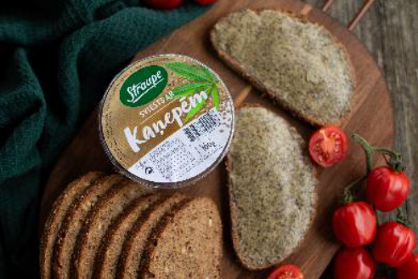
 | PKS “Straupe” ir vienīgais uzņēmums Latvijā, kurš ražo unikālu produktu “Straupes sviests ar kaņepēm” |  |  |  | “Straupes sviests ar kaņepēm” labi garšo ar rupjmaizi un dārzeņiem.
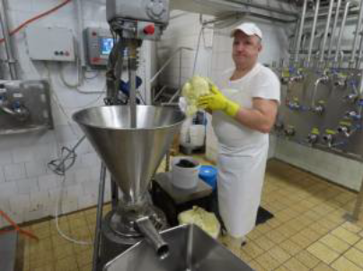 |  |  | 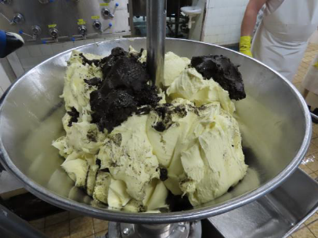 |  |  |  | 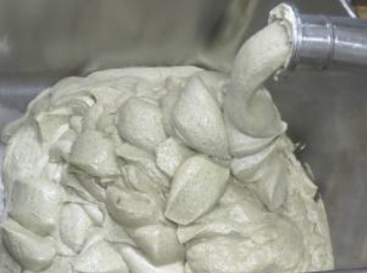
Sviesta meistars homogenizatorā pilda saldkrējuma sviestu, uz ratiņiem “rindā stāv” trauks ar kaņepju masu. |  |  | Homogenizatorā iepildīts saldkrējuma sviests un kaņepju masa, kas tiks samaisīta viendabīgā masā. |  |  |  | Saldkrējuma sviests un kaņepju masa sastrādātas viendabīgā masā.
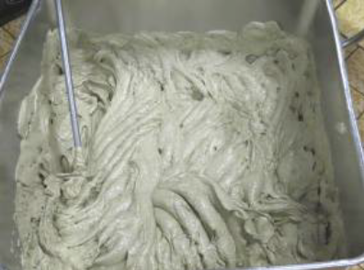 |  |  | 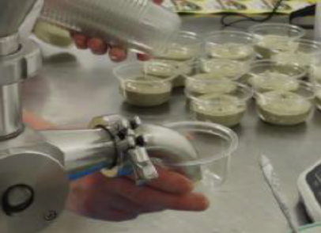 |  |  |  | 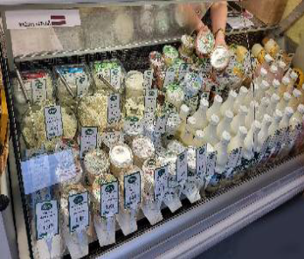
Pievienotā sāls tiek rūpīgi iemaisīta sviesta un kaņepju masā. |  |  | “Straupes sviests ar kaņepēm” fasē 100g mazās kārbiņās. |  |  |  | PKS “Straupe” pārdod “Straupes sviestu ar kaņepēm”  13 tirdzniecības stendos.
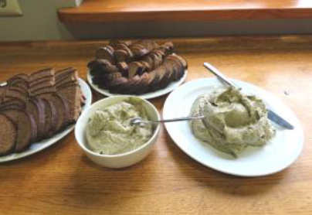 |  |  | 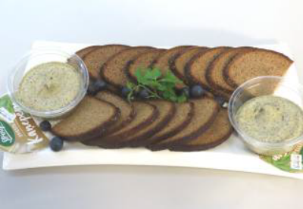 |  |  |  | 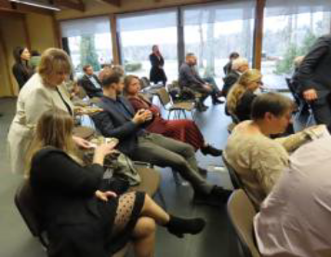
“Straupes sviests ar kaņepēm” un  rupjmaize sagatavoti degustācijai.  Degustācijas organizē “Siera klubs”  dažādām auditorijām. |  |  | Biedrības “Siera klubs” semināros  “Meistara diena” tehnikumos  degustāciju galdos neiztrūkstošs  produkts ir “Straupes sviests  ar kaņepēm” |  |  |  | Biedrības “Lauksaimniecības  organizāciju sadarbības padome”  sapulces 50 dalībnieki bauda  “Straupes sviestu ar kaņepēm”
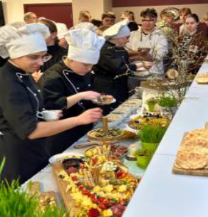 |  |  |  | 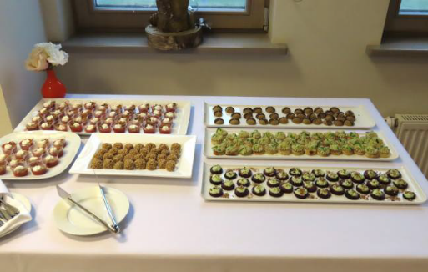
“Straupes sviesta ar kaņepēm”  degustācija Smiltenes tehnikumā. |  |  |  | Seminārā Ogres tehnikumā jaunie pavāri sagatavoja 14 ēdienus ar “Straupes sviests ar kaņepēm”.
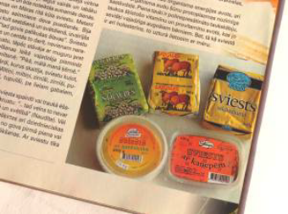 |  | 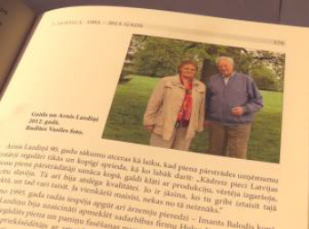 |  |  |  | 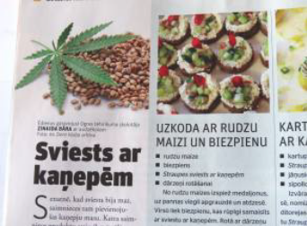
Biedrības “Siera klubs” un  izdevniecības “Latvijas Avīze” izdotajā speciālizdevumā “Piena labumi” informācija arī par “Straupes sviestu ar kaņepēm”. |  | “Piena grāmatā” apraksts par “Straupes sviests ar kaņepēm” un tā “autoriem” un ražotājiem Gaidu un Arni Lazdiņiem. |  |  |  | Publikācija žurnālā “Praktiskais Latvietis”.

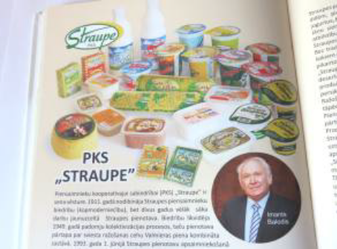 | 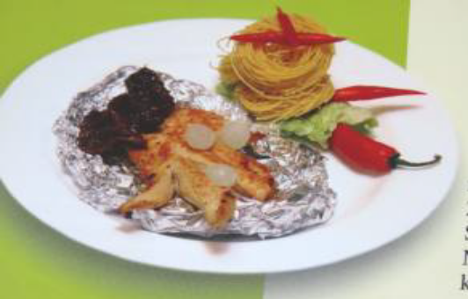
Biedrības “Siera klubs” izdotajā grāmatā  “Pavārdziesma sieram” informācija par PKS “Straupe”, t.sk. par “Straupes sviests ar kaņepēm”. | Pēdējo 3 gadu laikā ar “Straupes sviests ar kaņepēm” semināros radīti vairāk nekā 30 ēdieni: gan vienkārši, gan izsmalcināti.

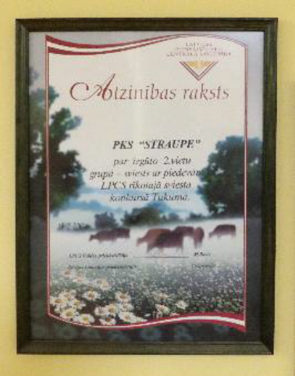
Zemkopības ministrijas augstākais
apbalvojums - Atzinības raksts.

